15.04 Środa
Przebieg:
Recytacja wiersza „Wiosna” Doroty Kossakowskiej.
(przez cały tydzień utrwalamy z dzieckiem ten wierszyk)

Wiosna przyszła do nas dziś z rana,
W zieleń trawy soczystej ubrana.
Przebiśniegi już kwitną w ogrodzie,
Zawdzięczają to pięknej pogodzie.
Słońce świeci, krokusy ogrzewa,
I zielenią się wszystkie drzewa.
Ptaki chcą już gniazda budować,
By pisklęta swoje wychować.
Deszcz wiosenny cicho coś śpiewa,
A słuchają go kwiaty i drzewa.

Nawiązanie do tematu, rozmowa z dzieckiem na temat wiersza
- Jaka pora roku przyszła do nas?
- Co robią ptaki?
- Po co są potrzebne ptakom gniazda?
- Czy pisklęta wylęgają się tylko w gniazdach?
- Jak wygląda i do czego służy budka lęgowa?

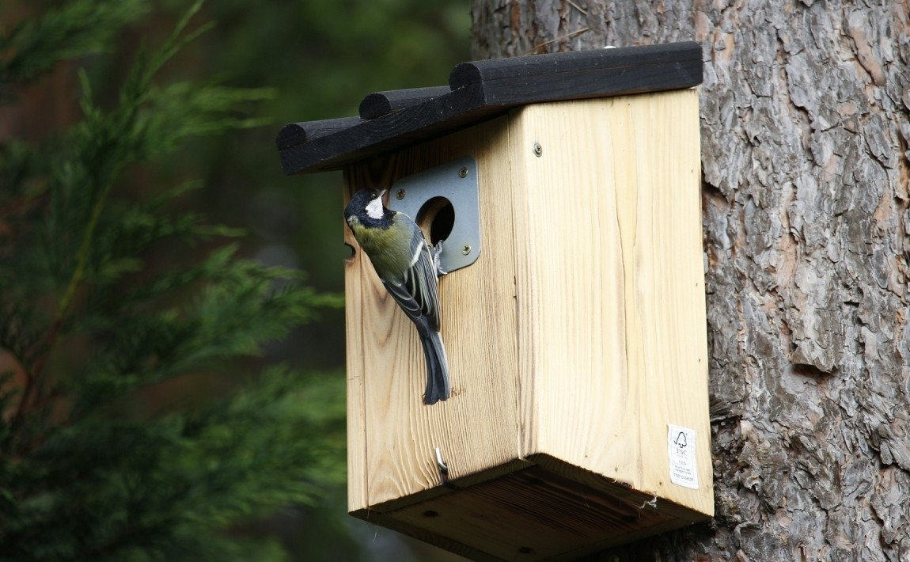

„Ptaki w karmniku”- zabawa ruchowa orientacyjno- porządkowa
Rodzic zwraca się do dziecka, które próbuje jego słowa zobrazować ruchem:
Przyfrunęły ptaki do ogrodu - dziecko naśladuje ruchy i głosy ptaków.
W ogrodzie stoi karmnik. Dziecko sypie do niego ziarno - naśladuje sypanie ziaren.
Cieszą się ptaki, bo nie będą głodne - dziecko przechodzi do siadu klęcznego, pochyla się do przodu naśladując zbieranie ziaren.
Nagle pojawił się kot, ptaki uciekają - dziecko macha rękami i drobnymi krokami biegnie w wyznaczone miejsce.

Wycinanie elementów
Wytnij fragmenty znajdujące się na dole karty i przyklej je w odpowiednich miejscach:)
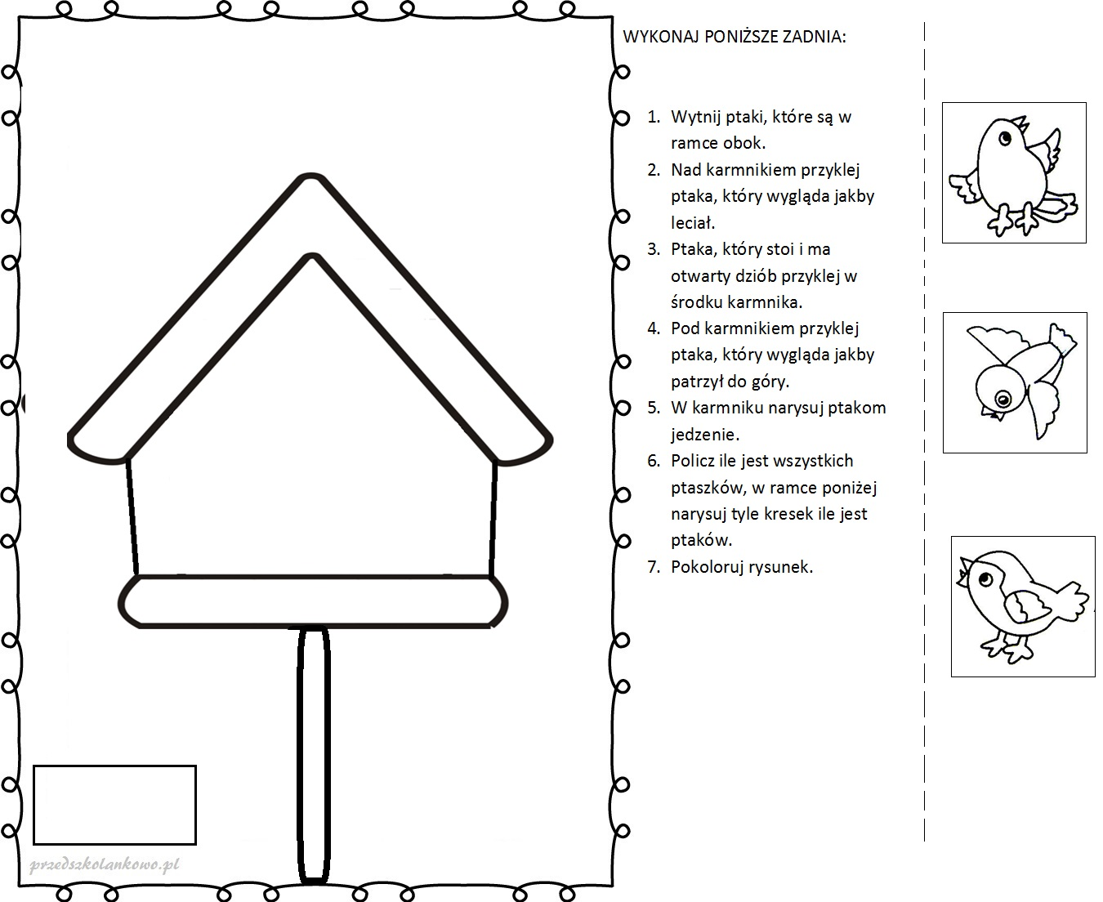

Prace do wykonania w domu
4 latki
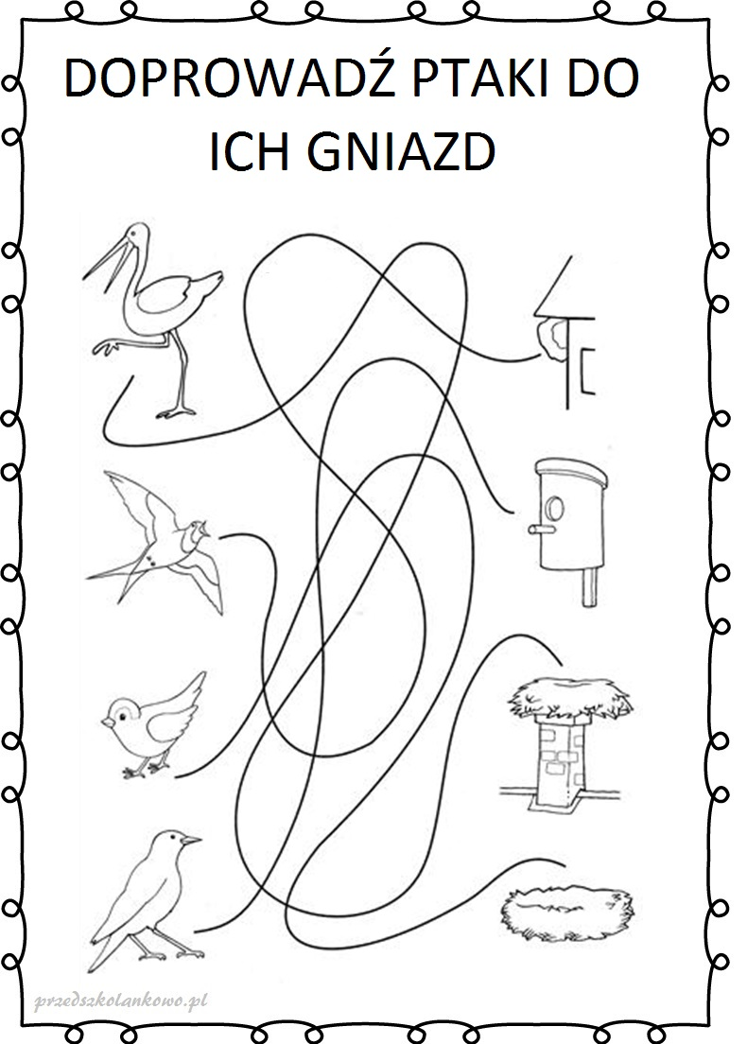

Podręcznik - karty pracy
5 latki str. 30-31
Ćwiczenia ruchowe (do wyboru)
https://www.youtube.com/watch?v=EuCip5y1464
https://www.youtube.com/watch?v=OZTYeTEZ2wA
https://www.youtube.com/watch?v=FZ3pj_ZkldQ

Życzymy udanej zabawy!:)

